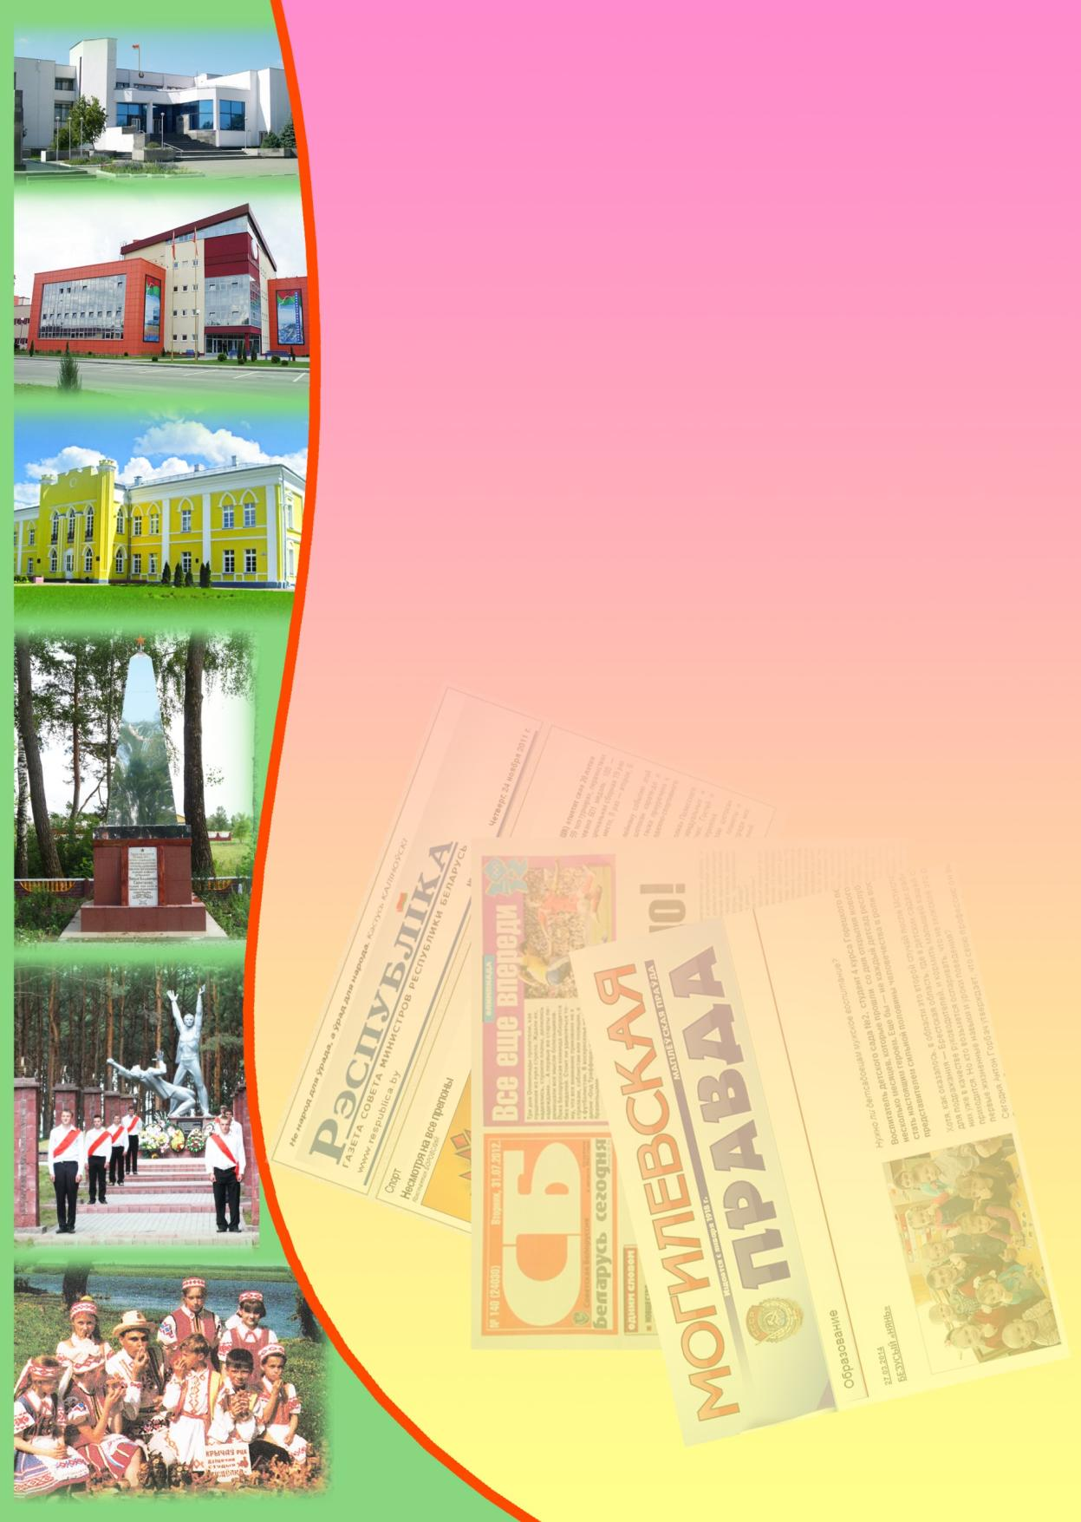**Государственное учреждение культуры**

**«Библиотечная сеть Кричевского района»**

**Районный информационно-идеологический центр**

**Информационный список**

**газетных и журнальных статей**

**за ІV квартал 2015 года**

Информационный список «О Кричеве в республиканской и областной печати» ежеквартально информирует читателей о статьях из периодических изданий, которые поступили в библиотеку. "Бюллетень" составлен на основе записей электронного каталога. Материал расположен в алфавитном порядке.

Список выходит в электронном виде.

1. Аб узнагароджанні : загадам Міністэрства адукацыі № 126-у ад 28.09.2015 за шматгадовую плённую працу ў сістэме адукацыі, творчую ініцыятыву, высокія дасягненні ў працоўнай дзейнасці і ў сувязі з Днём настаўніка узнагародзіць: Котаву Ніну Уладзіміраўну, настаўніцу геаграфіі дзяржаўнай установы адукацыі "Магілёўскі абласны ліцэй № 4 Крычава" // Настаўніцкая газета. – 2015. — 3 кастрычніка. — С. 4.
2. Аб узнагароджанні : узнагародзіць медалём "За бездакорную службу" ІІІ ступені Жыгрына Віктара Владзіслававіча камандзіра аддзялення пажарнага аварыйна-выратавальнага паста № 11 Крычаўскага раённага аддзела па надзвычайных сітуацыях установы "Магілёўскае абласное ўпраўленне Міністэрства па надзвычайных сітуацыях Рэспублікі Беларусь, старшага прапаршчыка ўнутранай службы" : Указ Прэзідэнта Рэспублікі Беларусь ад 2 лістапада 2015 г., № 448 // Национальный реестр правовых актов Республики Беларусь: сборник правовых актов. – 2015. — № 43. — С. 12.
3. Антонова, Н. Марина, которой не все равно : в свои 26 кричевлянка Марина Залуцкая четко определилась, какие именно люди ей не по душе. Те, которые бросают своих старых и беспомощных родителей / Надежда Антонова // Могилевская правда. – 2015. — 10 декабря. — С. 3.
4. Бизюк, Т. Супердом в Сокольничах : [открылся дом семейного типа, новоселье справила семья Владимира и Аллы Голотовских, которые воспитывают пятерых детей, трое из них – приемные] / Татьяна Бизюк // Сельская газета. – 2015. — 24 декабря. — С. 4.
5. Дуктаў, У. Сустрэчы ды стасункі : [пра работу Магілёўскага абласнога аддзялення Саюза пісьменнікаў Беларусі расказвае яго старшыня] / У. Дуктаў // Літаратура і мастацтва. – 2015. — 27 лістапада. — С. 8.
6. Игликов, А. Беспредел : многочисленные нарушения законодательства выявлены Комитетом госконтроля Могилевской области при проверке КУДП "Управление капитальным строительством Кричевского района" / Алексей Игликов // Зямля і людзі. – 2015. — октября. — С. 5.
7. Іўкіна, Т. Пакуль жывая памяць : [30 верасня крычаўляне адсвяткавалі Дзень горада, а кульмінацыйным момантам святкавання стала адкрыццё памятнага знака вызваліцелям Крычава "Артылерыйская пушка Д-44"] / Таццяна Іўкіна // Магілёўскія ведамасці. – 2015. — 6 октября. — С. 13.
8. Кулягин, С. О чем умалчивают старые развалины? : [на замковой горе в Кричеве обнаружен уникальный памятник архитектуры XVII–XVIII – остатки ледника] / Сергей Кулягин // Зямля і людзі. – 2015. — 4 лістапада. — С. 9.
9. Кулягин, С. По новой технологии : ЗАО "Белзарубежстрой" открыло в Кричеве производство по выпуску цементно-стружечных плит / Сергей Кулягин // Зямля і людзі. – 2015. — октября. — С. 2.
10. Маркина, Т. Белорусская цементная компания: опыт становления холдинга : [в которую вошел и "Кричевцементношифер"] / Тамара Маркина // 7 дней. – 2015. — 26 ноября. — С. 8—9.
11. Минченко, П. Стать в строй! : [в Кричеве торжественно открыли завод, на котором будут производиться – цементно-стружечные плиты] / Павел Минченко // Советская Белоруссия. – 2015. — 6 октября. — С. 8.
12. Ошуркова, Л. Проблема – в воспитании / Лариса Ошуркова // Магілёўскія ведамасці. – 2015. — 8 декабря. — С. 5.
13. Падліпская, Т. "Заручыны" з нацыянальным каларытам : [абрад "Заручыны" адрадзілі і правялі работнікі Касцюшкавіцкага СДК Крычаўскага раёна] / Таццяна Падліпская // Магілёўскія ведамасці. – 2015. — 23 октября. — С. 12.
14. Палякова, Г. У краіне творцаў : [Палац мастацтва запрашае на выстаўку "Варыяцыі існасці", на якой прадстаўлены творы ураджэнца г. Крычава Антона Вырвы] / Ганна Палякова // Літіратура і мастацтва. – 2015. — 13 лістапада. — С. 16.
15. Подлипская, Т. Снеговики из... пенопласта : [изготавливает жительница Кричева Людмила Толпыго] / Татьяна Подлипская // Магілёўскія ведамасці. – 2015. — 24 декабря. — С. 24.
16. Самусева, В. "Есть ценности, которым нет цены" : [под таким названием прошел вечер милосердия в отделении дневного пребывания для инвалидов (РЦСОН) совместно с центральной библиотекой] / Валентина Самусева, Наталья Титова // Магілёўскія ведамасці. – 2015. — 17 лістапада. — С. 11.
17. Самусева, В. Кричев – американская "София": на одной волне : [волонтеры Международного благотворительного общественного объединения в Кричеве] / Валентина Самусева // Вместе. – 2015. — 23 октября. — С. 4.
18. Самусева, В. Правило, по которому нужно жить : акция "С добротой и заботой" прошла в отделении дневного пребывания для инвалидов учреждения "Кричевский районный центр социального обслуживания населения" / Валентина Самусева // Магілёўскія ведамасці. – 2015. — 8 декабря. — С. 12.
19. Сидельникова, В. Деньги в помощь : [более 350 миллионов рублей из бюджета районной газеты "Кричевская жизнь" направлены на помощь сельхозпредприятиям и школе] / Виктория Сидельникова // Магілёўскія ведамасці. – 2015. — 20 ноября. — С. 4.
20. Сидельникова, В. Игрушка для елки : конкурс на лучшую новогоднюю игрушку стартует в Кричевском районе, в изобретательности и оригинальности соревнуются все районные учреждения образования / В. Сидельникова // Магілёўскія ведамасці. – 2015. — 8 декабря. — С. 7.
21. Сидельникова, В. С новосельем! : [открылся дом семейного типа, новоселье справила семья Владимира и Аллы Голотовских, которые воспитывают пятерых детей, трое из них – приемные] / Виктория Сидельникова, Владимир Далецкий // Магілёўскія ведамасці. – 2015. — 24 декабря. — С. 3.
22. Сидельникова, В. Теплый дом : [открылся дом семейного типа, новоселье справила семья Владимира и Аллы Голотовских, которые воспитывают пятерых детей, трое из них – приемные] / Виктория Сидельникова, Владимир Далецкий // Могилевская правда. – 2015. — 24 декабря. — С. 3.
23. Смолякова, О. Один творческий человек хорошо, а десять – лучше... : [именно столько руководителей районных печатных изданий Могилевщины собрались в Кричеве на Дне редактора] / Ольга Смолякова // Магілёўскія ведамасці. – 2015. — 1 снежня. — С. 1, 4.
24. Строгіна, С. Крычаўская школа : [пра выбітную асобу ў галіне выяўленчага мастацтва, мастака, першага дырэктара Крычаўскай Дзіцячай мастацкай школы, Анатоля Герашчанку] / Святлана Строгіна // Культура. – 2015. — 19 снежня. — С. 7.
25. Титова, Н. "София" из США в Кричеве : [посетили представители Международного благотворительного общества "София" Кричев] / Наталья Титова // Магілёўскія ведамасці. – 2015. — 9 октября. — С. 6.
26. Хитрикова, Г. "Кричевская школа" в Могилеве : [в выставочном зале областного художественного музея имени Павла Масленникова новая экспозиция Кричевских художников] / Галина Хитрикова // Магілёўскія ведамасці. – 2015. — 16 октября. — С. 13.
27. Хитрикова, Г. Расширенное заседание : областного совета по развитию предпринимательства прошло в Кричеве / Галина Хитрикова // Магілёўскія ведамасці. – 2015. — 29 сентября. — С. 2.
28. Хитрикова, Г. Редкая находка в Кричеве : [фрагмент кафельного изразца обнаружен на Замковой горе Кричева] / Галина Хитрикова // Магілёўскія ведамасці. – 2015. — 23 октября. — С. 24.
29. Хитрикова, Г. Редкая находка в Кричеве : [фрагмент кафельного изразца обнаружен на Замковой горе Кричева] / Галина Хитрикова // Магілёўскія ведамасці. – 2015. — 23 октября. — С. 24.
30. Хитрикова, Г. Тайна Замковой горы : [на Замковой горе Кричева обнаружен фрагмент кафельного изразца] / Галина Хитрикова // Днепровская неделя. – 2015. — 28 октября. — С. 1.
31. Хитрикова, Г. Цементно-стружечная плита с маркировкой "Made in Belarus" : [торжественная церемония открытия завода "ЦСП-БЗС" по производству цементно-стружечных плит в Кричеве состоялась в Кричеве] / Галина Хитрикова // Магілёўскія ведамасці. – 2015. — 13 кастрычніка. — С. 4.
32. Чарнякевіч, Ю. Музейныя здабыткі : Магілёўшчына: вынікі Дзяржпраграмы "Культура Беларусі" на 2011 – 2015 гады : [наконт гэтага выказаў сваю думку і начальнік ІРКСМ Крычаўскага райвыканкама Вадзім Рыськоў] / Юрый Чарнякевіч // Культура. – 2015. — 19 снежня. — С. 4.